Membuat Modul Drupal
18 Mei 2015
16:48

Bagaimana Drupal Bekerja:
Berawal dari …index.php …

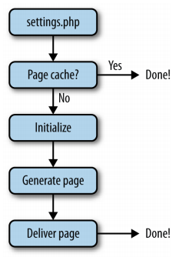

- Drupal akan memeriksa apakah ada file "settings.php" dalam folder "\sites\default\settings.php" (berisi tentang konfurasi koneksi DB dan informasi lainnya). Jika belum ada drupal akan menjalankan program INSTALASI system, jika ada, check koneksi database jika tidak ada kesalahan pergi ke tahap berikutnya.
- Memeriksa PAGE-CACHCE (halaman web sementara), beberapa link halaman web dalam drupal dapat di buat cache. Jika ada halaman yang di request user ada dalam CACHE, maka drupal akan menampilkan halaman web yang berasal dari CACHE, kemudian berhenti, jika TIDAK ADA DALAM CAHCE maka pergi ke tahap berikutnya.
- Inisialisasi: Periksa bahasa yang digunakan, mengaktifkan (me-load) semua module yang aktif/ENABLE (tapi belum ditampilkan), periksa apakah system dalam keadaan OFFLINE (maintenance mode dalam keadaan SELECTED) maka drupal akan menampilkan warning/pengumuman (isi dapat di edit) bahwa website sedang diperbaiki, jika tidak pergi ke tahap berikutnya.
- Membuat halaman web sesuai permintaan user/default setting, dengan template sesuai dengan konfigurasi default THEME yang digunakan.
- Mengirim halman web ke CLIENT.

Di setiap tahapan drupal akan memeriksa HOOK (tanda-tanda/aba-aba dari ketua), semua module yang memiliki atau terkait dengan HOOK tersebut akan di eksekusi.

note:
Mengatur drupal dalam MODE "maintenance" (sedang dalam perbaikan)
ADMIN menu > Configuration > Maintenance mode
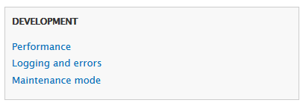

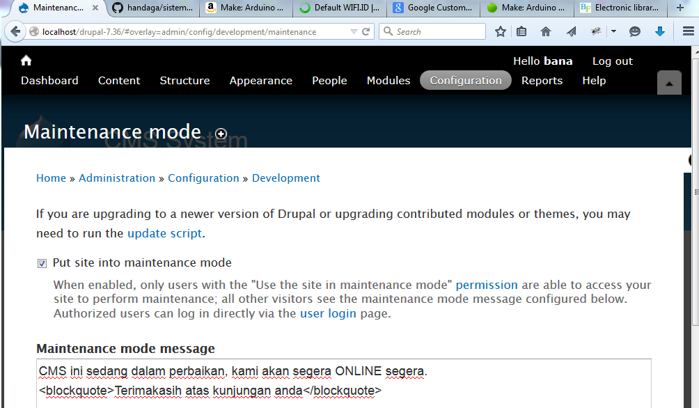

CLICK button "Save Configuration"

Membuat MODULE baru.

- Create FOLDER di bawah folder .\sites\all\modules\, contoh ".\sites\all\modules\first", untuk membuat module baru dengan nama "first".
- buka folder "\sites\all\modules\first", buat duah file text dengan nama "first.info" & "first.module".
- buka file "first.info" dan tuliskan kode seperti berikut:

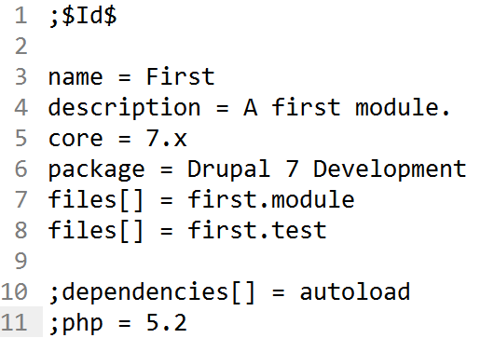

- Baris pertama ditulis kode ";$Id$" (wajib tidak boleh dirubah)
- Nama module "name = First"
- Ketarangan fungsi module "description = A first module"
- Versi drupal "core = 7.x"
- Tipe paket/Kelompok/Group (status modul, contoh "aktif", "sedang dikembangkan", "sudah tidak dipelihara") "package = Drupal 7 Development"
- Cantumkan semua file yang terlibat dalam modul, "files[] = first.module" & "files[] = first.test" (minimal ada satu file yang terlibat dalam module)

- Buka file "\sites\all\modules\firstfirst.module"; tuliskan kode seperti berikut:

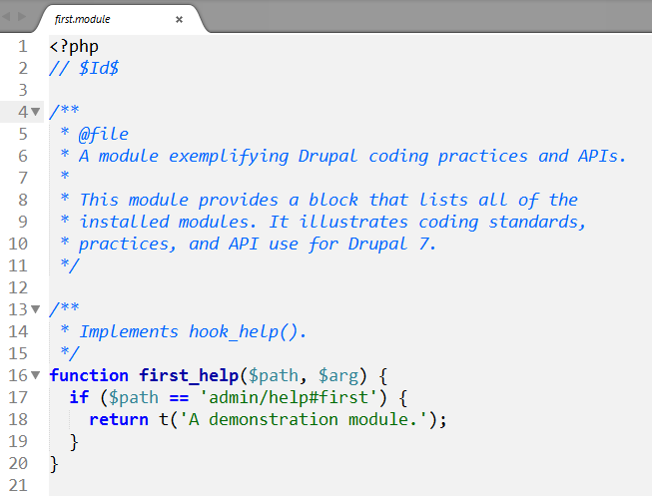
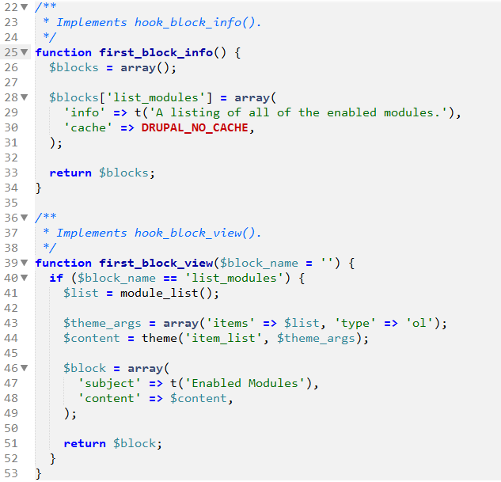

Mengkatifkan MODULE "First"
- Masuk menu MANAGEMEN (sebagai administrator),
- Click menu "Modules"
- Cari module yang bernama "First"
- 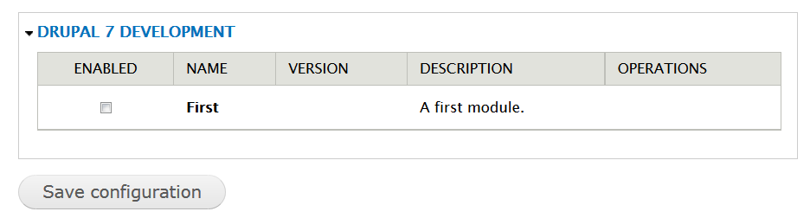
- Checked/Tick (pada kolom "ENABLE") jika ingin mengaktifkan module
- click button "Save Configuration"

Menampilkan BLOCK "First" Module
- Buka menu MANAGEMEN (sebagai ADMINISTRATOR)
- Click menu "Structure" > "blocks"
- Cari block yang berjudul "A listing of all of the enabled modules."
- Pilih lokasi untuk menampilkan block ("sidebar second");
- click "SAVE CONFIGURATION"

Check tampilkan Modul "First"
jalankan browser, buka link drupal (jangan login)/logout, check apakah di bagian "sidebar second" ada daftar semua module yang aktif dalam sistem drupal sekarang.
